1.
A = {1,2,3,4,5,6,7}
B = {4, 5, 6, 7, 8, 9, 10} C = {2,4,6,8,10}
U= {1,2,3,4,5,6,7,8,9,10}

а) A∩(B∪ C)={2,4,5,6,7} б) B C = {2,5,7,9}

2.

C\(B\C)∩A = {2,4,6,8,10}

P(C\(B\C)∩A) = {∅,{2},{4},{6},{8},{10},{2,4},{2,6},{2,8},{2,10},{4,6},{4,8},{4,10}, {6,8},{6,10},{8,10},{2,4,6},{2,4,8},{2,4,10},{4,6,8},{4,6,10},{4,8,10},{2,6,8},{2,6,10}, {6,8,10},{2,8,10},{2,4,6,8},{2,4,6,10},{2,6,8,10},{2,4,8,10},{4,6,8,10},{2,4,6,8,10}}
3.
N ‒ множина натуральних чисел Z ‒ множина цілих чисел

Q ‒ множина раціональних чисел R ‒ множина дійсних чисел

А, В, С ‒ будь-які множини а) ∅∈{1, 2, 3}; +

б) Z ⊂ R ; -

в) Q ∪ Z = Q; + г) R \ Z ⊂ R \ N ; +

д) якщо A ⊂ B, то A∩C ⊂ B ∩C +
4.
¬(A ∪ B) ∩ A = ∅ ¬A∩B∩A

∅ ∩B = ∅

5.

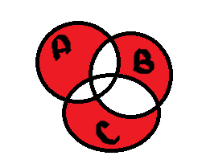

(B ∪C)∆A \ (B ∩C)

6.
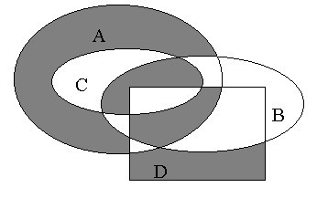

((A\C)\B)∪((D\A)\B)∪((C∩B)\D)∪((A\C)∩B)∩D

7.

(A∩¬B) (¬A∩B)

((A∩¬B)\(¬A∩B))∪((¬A∩B)\(A∩¬B))=((A∩¬B)∩(A∪¬B))∪((¬A∩B)∩(¬A∪B)) – симетрична різниця

(A∩¬B)∩((A∪¬B)∪(¬A∪ B)) – закон дистрибутивності (A∩¬B)∩(A∪¬B∪¬A∪B) – закон асоціативності (A∩¬B)∩(U∪U) = (A∩¬B) – закон доповнення
8.
100=7+24+10+3+8+14+5+x
X=29
Програма
#include <stdio.h>

void Print(float *M, int n, int i)
{

if (n)
{
if (n & 1)
printf("%f ",M[i]);
Print(M, n >> 1, i + 1);
}
}

int main() {
int n,k,num=0,m=0;

printf("Enter number of elements in your set: \n");
scanf("%d",&n);

float A[n];
for(int i=0; i<n; i++)
{
printf("Enter an element [%d]: ",i+1);
scanf("%f",&A[i]);
}
printf("Enter number of elements in Universum: \n");
scanf("%d",&k);

float U[k];
for(int i=0; i<k; i++)
{
printf("Enter an element [%d]: ",i+1);
scanf("%f",&U[i]);
}
printf("Your set of numbers:\n");
for(int i=0; i<n; i++)
{
printf("| %f |", A[i]);
}
printf("\n");
printf("Universum :\n");
for(int i=0; i<k; i++)
{
printf("| %f |", U[i]);
}
float M[k];
printf("\n\n");
for (int i = 0; i < k; i++) {

for (int j = 0; j < n; ++j) {
if (U[i] == A[j]) {
break;
}
if (j == n - 1) {
M[m] = U[i];
num += 1;

printf("| %f |", M[m]);
m +=1;
}
}

}

int r, i, size;
size = num;
r = 1 << size;

printf("\n\nA = { 0");
for (i = 0; i < r; i++)
{
Print(M, i, 0);
printf(" | ");
}
printf("\n}");
return 0;

